Adventure Scyori Mini-GDD

# Lyhyesti

Jatko viimekesän Pyxenokselle, lisää efektejä ja äksöniä!

# Hahmot

Pelaajan hahmo on Scyori, 4. ja viimeinen bossi Pyxenoksesta. Scyori on iso energiapallo jonka kykyihin kuuluu mm. charge. Viholliset ovat kohtuullisen kehittynyt Amatoss-rotu (kts. Starcraft Protoss).

# ”Juoni”

Scyori on maailmantuhoaja joka on parhaillaan tuhoamassa Amatossien keinoplaneettaa kun puolustusvoimat saapuvat.

# Features

Pelaajalle 3 stancea ja 1-3 ominaisuutta per stance.  
2-4 Boss taistelua sen mukaan miten riittää aika niitä toteuttaa  
Useampia eri vihollistyyppejä

# Gameplay

Pelissä liikutaan pelialueella yrittäen tuhota planeettaa ja vihollisia pelihahmon aseilla. Hahmolla on myös eri ”stanceja” jotka vaihtavat sen kykyjä.

### Normal Stance (Vihreä)

Area of Effect Drain kaikille läheisille vihollisille.

### Defensive Stance (Keltainen)

Absorb 50% damagesta, generoi sen takaisin energiana.

Agressive Stance (Punainen)  
Pelaajan damage 50% enemmän ja samalla ottaa enemmän.

# Art

Tarkoitus jatkaa samalla linjalla käyttäen paljon metapalloja ja kirkkaita efektejä sekä selkeää simppeliä graaffista ilmettä. Animaatioita toteutan After Effectsillä.

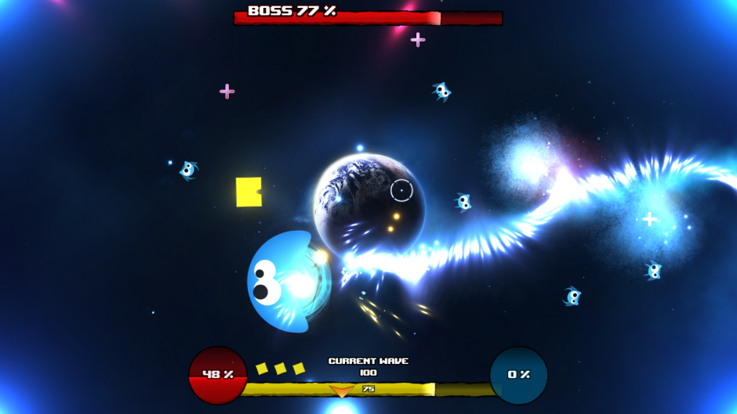

# Tiimi

Teemu = kaikki ☹

# Aikataulu

### 1.6. eteenpäin

Enginen jatkamista.

### 12.6. mennessä (Alpha)

Ekat viholliset ruudulla ja niitä vastaan taisteleminen.

Pelaaja stancejen kehittäminen ja vihollisten suunnittelu ja toteutus.

### 19.6-26.6 (First Playable)

Pelaajan skillit ja osa vihollisista suunniteltuna ja toteutettuna. Hiomista niihin.

### 26.6. mennessä (Beta)

Eka bossi (tai vastaava suunnitelman mukaan). Pelitestausta vois jossain määrin kattoa jos löytyy ketään testaamaan.

### 2.7. – 9.7.

Lisää contenttia peliin. Äänisuunnittelua ja musiikkeja pitää miettiä.

### 21.7. (First Assembly version)

Tarkoitus olla tarpeeksi hiottu kelvatakseen Assemblylle. Jatkosisältöä ja hiontaa vielä lisää.